Laboratorio No. 2

Presentado por:
Juan Esteban Ortiz Pastrana
Santiago Alberto Naranjo Abril

Presentado a:
Juan Camilo Herrera Velásquez

Escuela Colombiana de Ingeniería Julio Garavito
Grupo 2
26 de agosto de 2023

EXPERIMENTOS
- CONOCIENDO PACKET TRACER
¿Qué versión de Packet Tracer se encuentra disponible en la plataforma de Cisco?
Actualmente en la plataforma de Cisco se encuentra la versión 8.2 de Packet Tracer
¿Qué significan las conexiones negras continuas?
Las conexiones negras continuas representan cables directos y son usados para conectar dispositivos diferentes, por ejemplo, un router y un switch o un computador y un router
¿Qué significan las conexiones negras discontinuas?
Las conexiones negras discontinuas representan cables cruzados y son usados para conectar dispositivos del mismo tipo por ejemplo 2 computadores, 2 router, 2 switches etc
Packet Tracer Santiago Naranjo
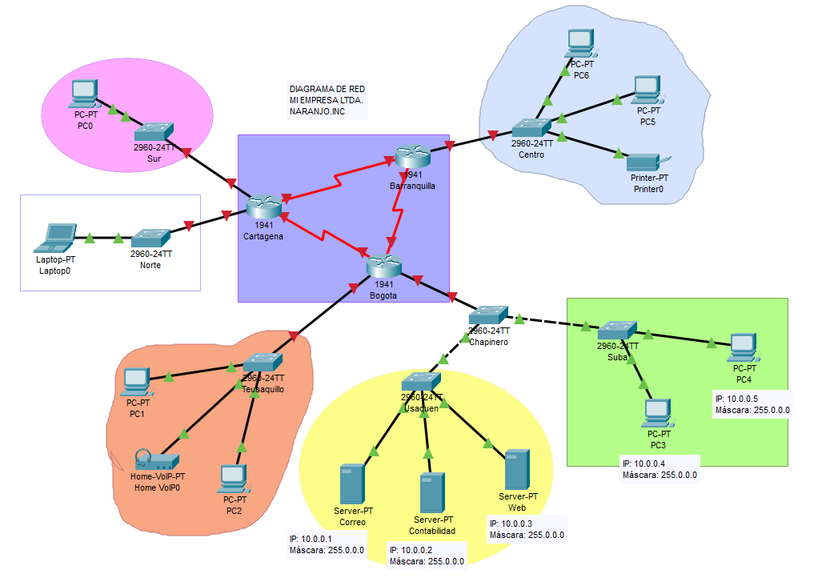

Packet Tracer Juan Esteban Ortiz
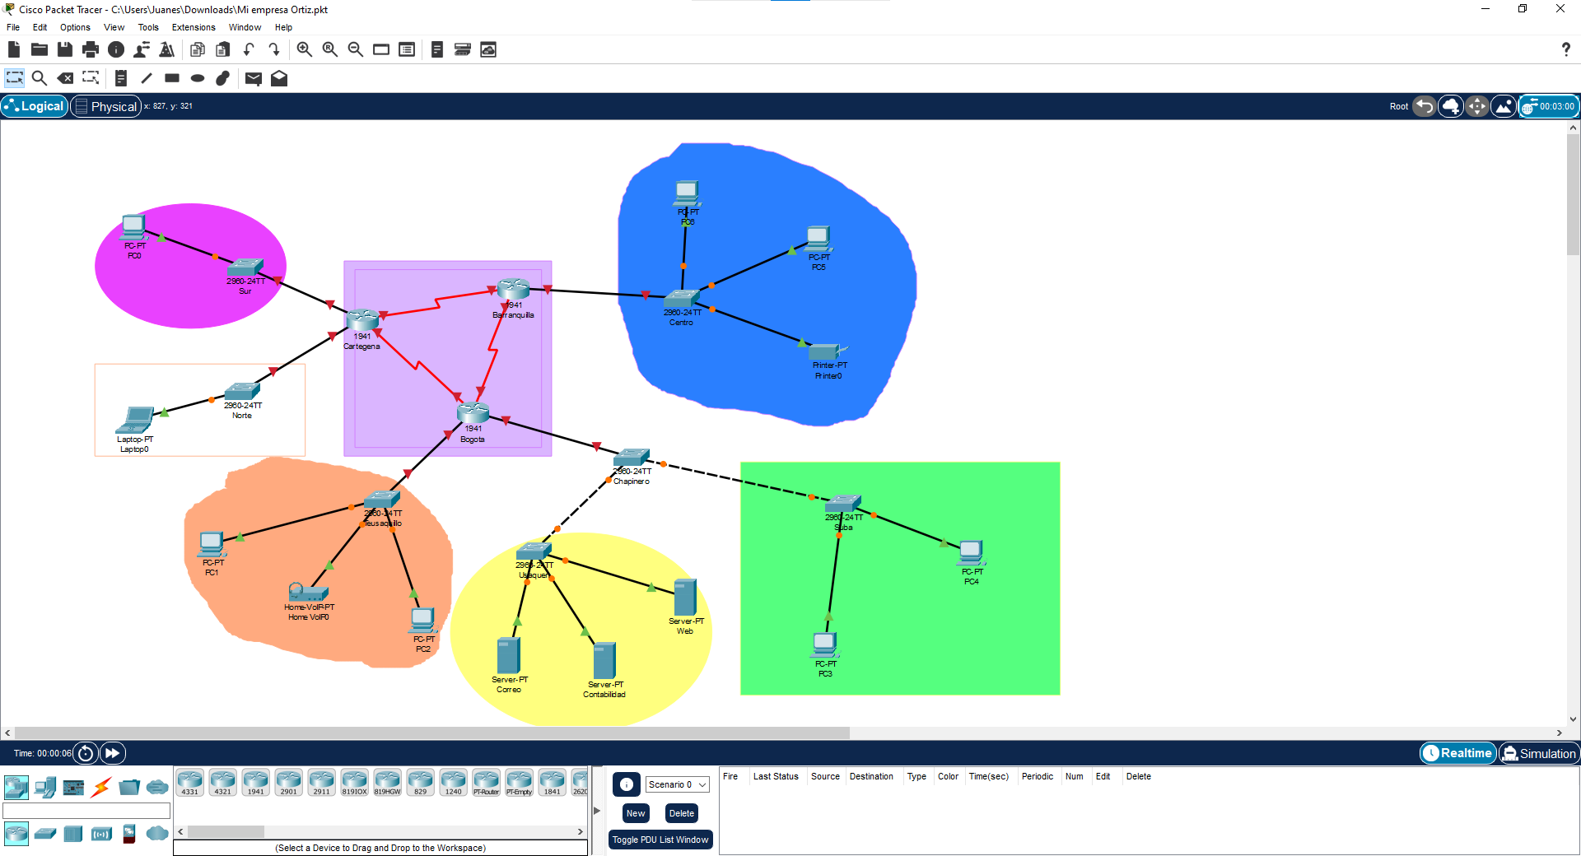
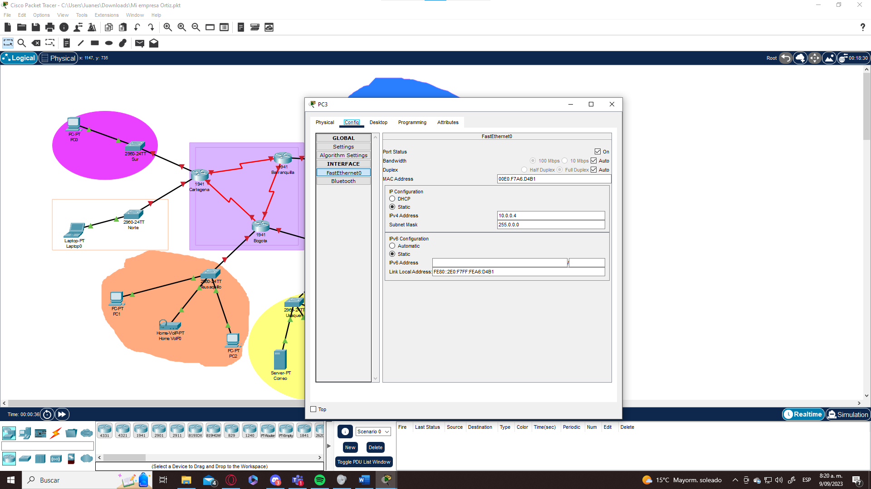
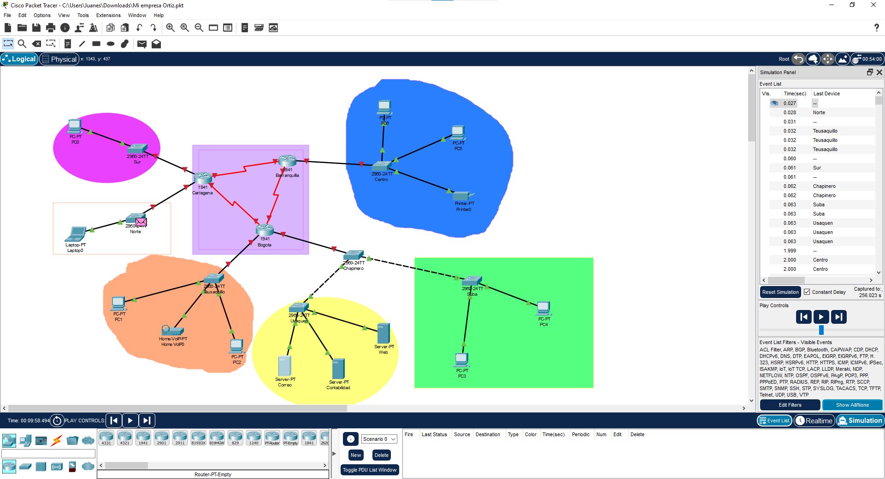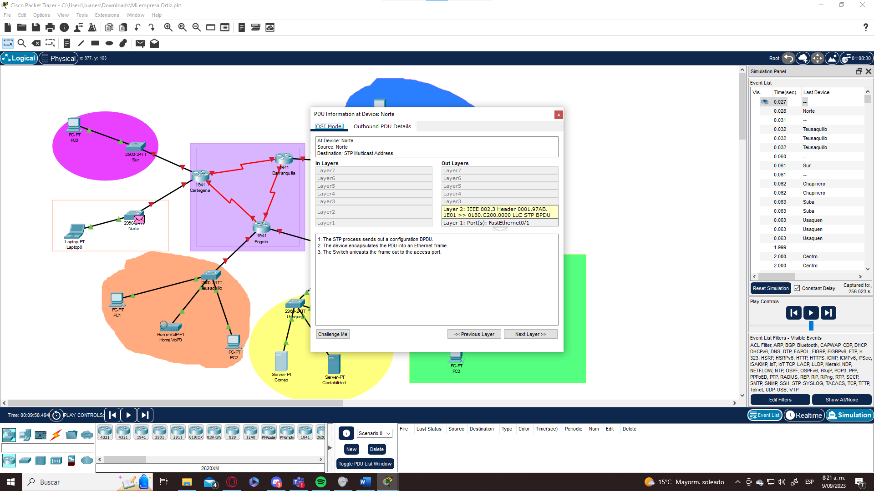
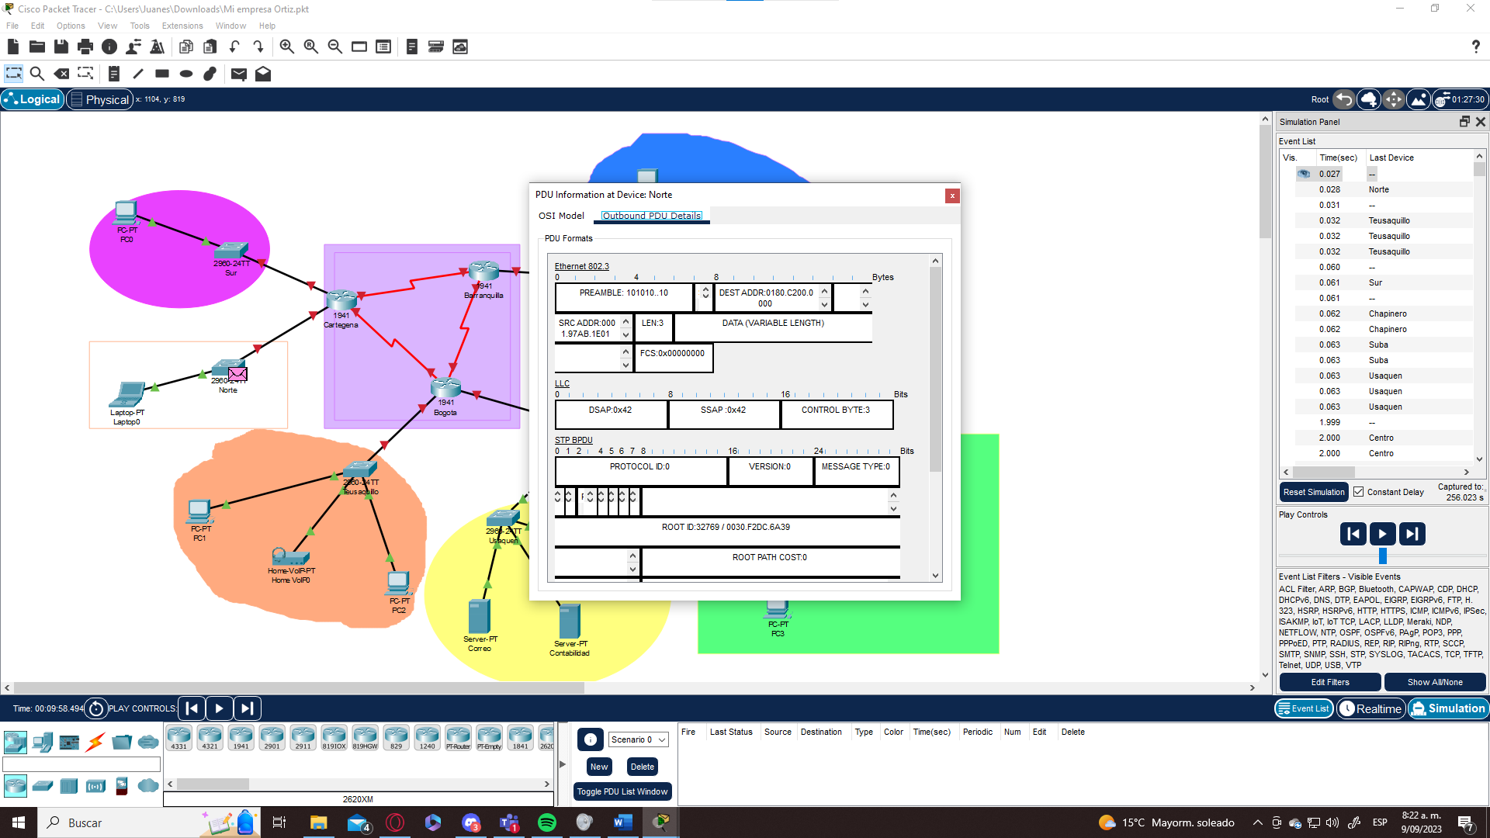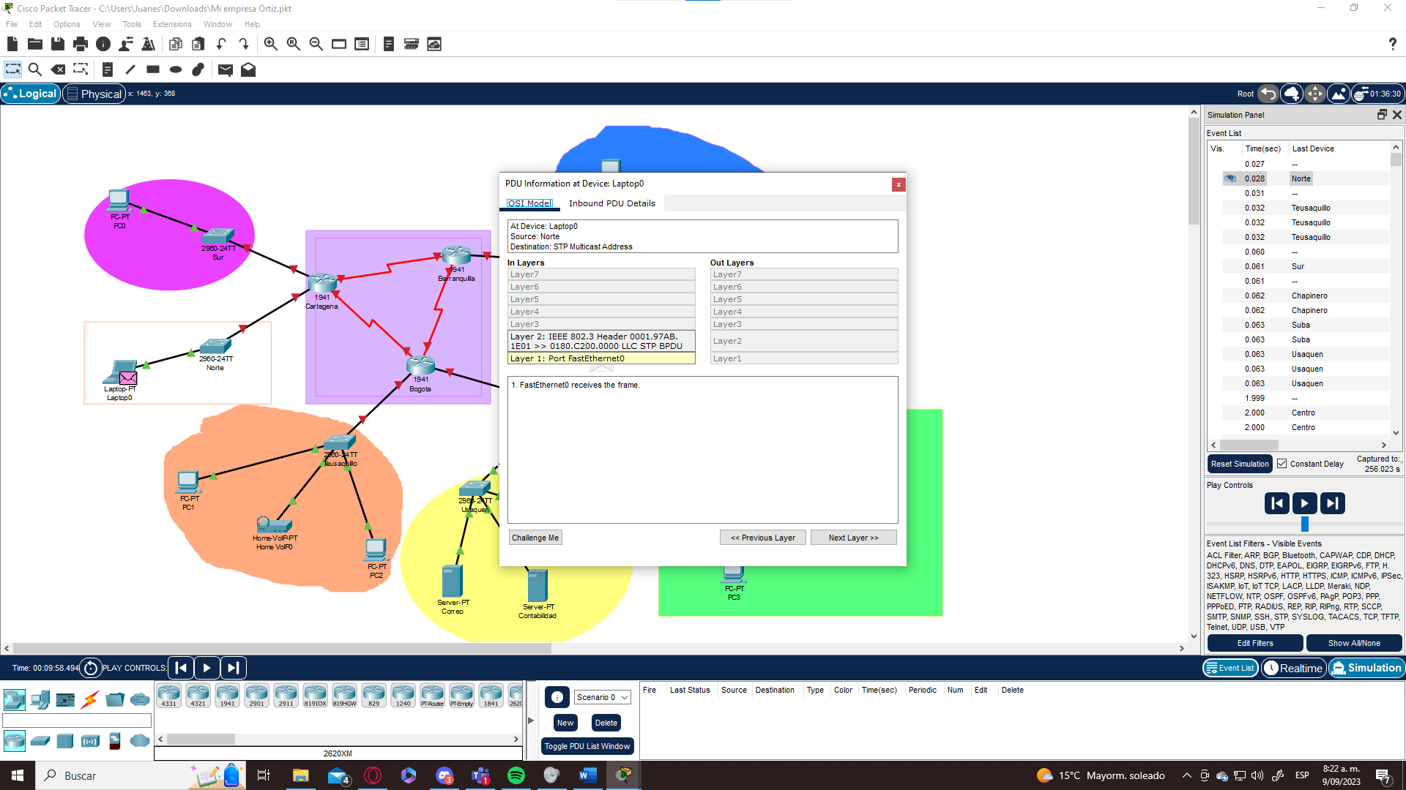
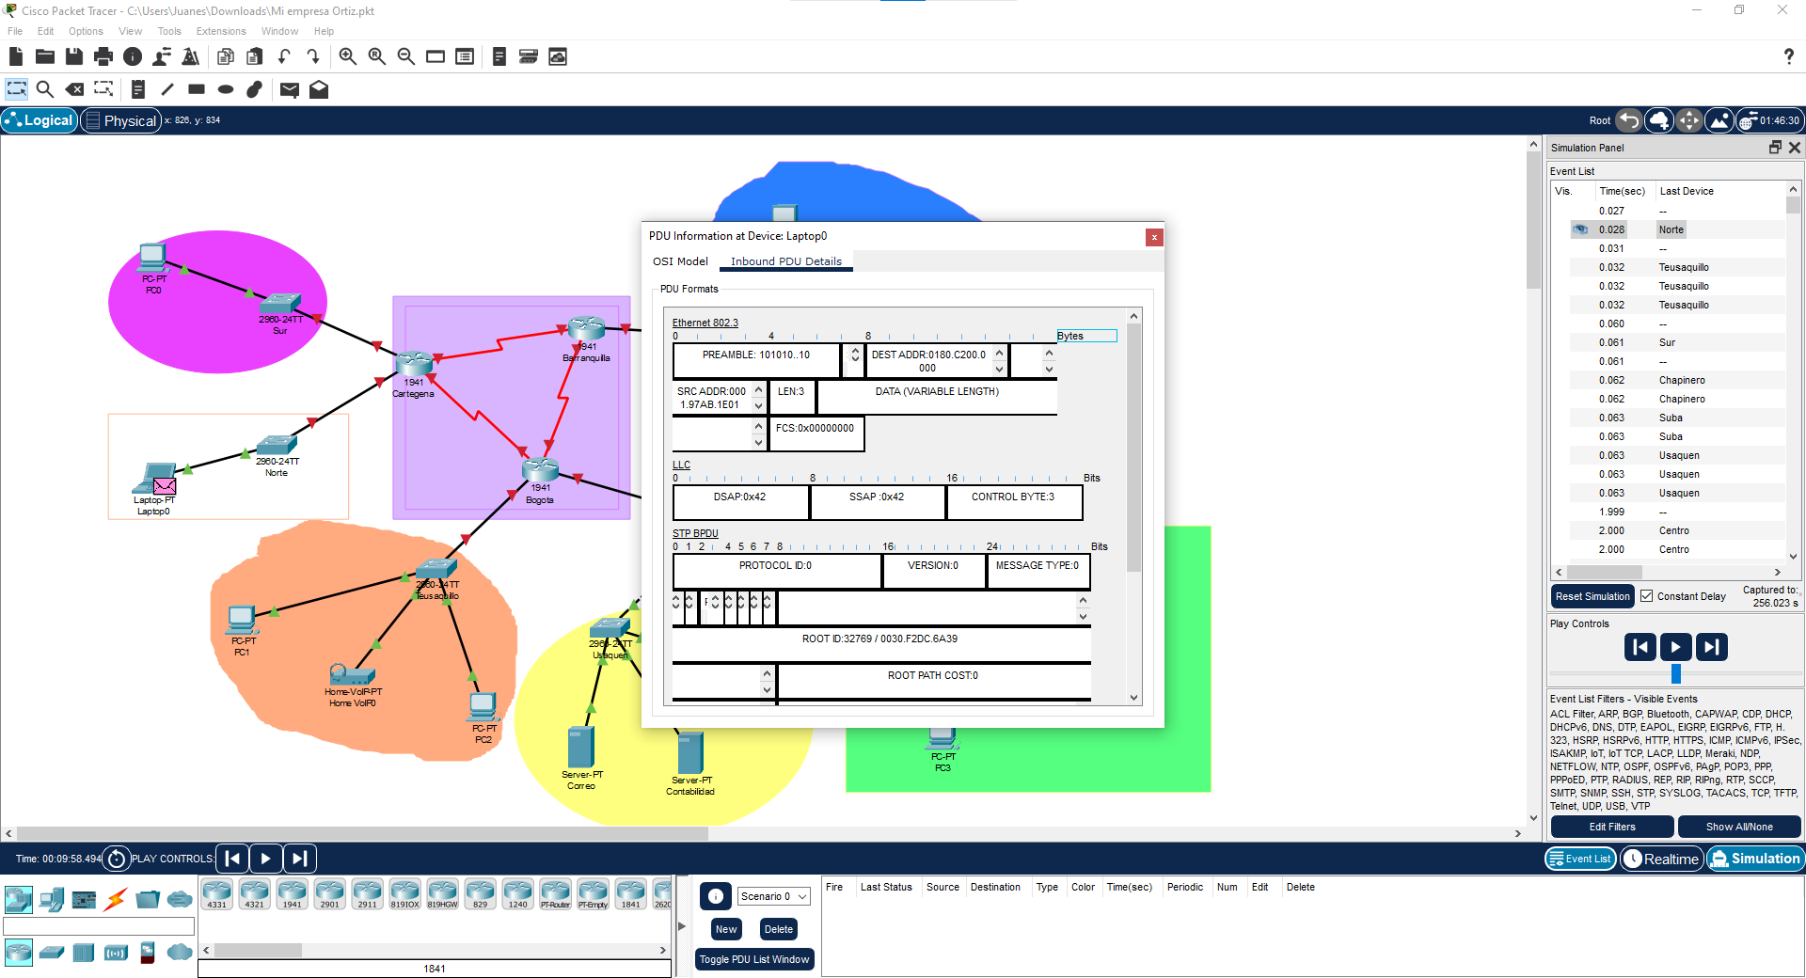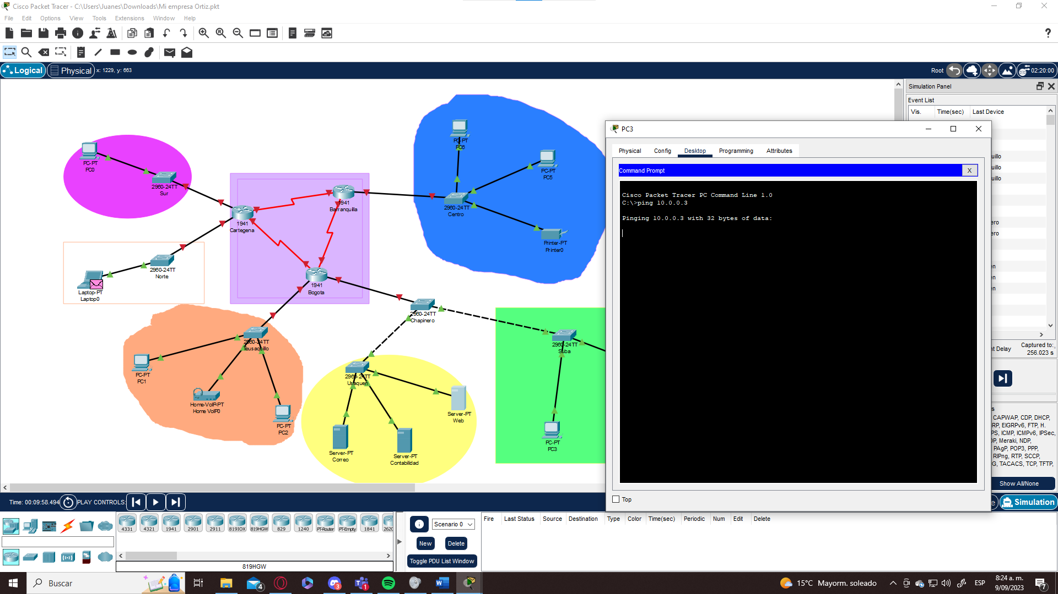

- SIGUIENDO PAQUETES CON PACKET TRACER
- Haga ping desde el servidor RADIUS y DHCP desde el modo simulación de packet tracer
Como no existen los servidores RADIUS y DHCP suponemos que tenemos que hacer ping desde los servidores que tenemos nosotros: correo, contabilidad y web, pero antes de hacerlo vamos a cambiar en el modo simulación los filtros de los paquetes capturados y seleccionamos únicamente ICMP como se ve en la imagen
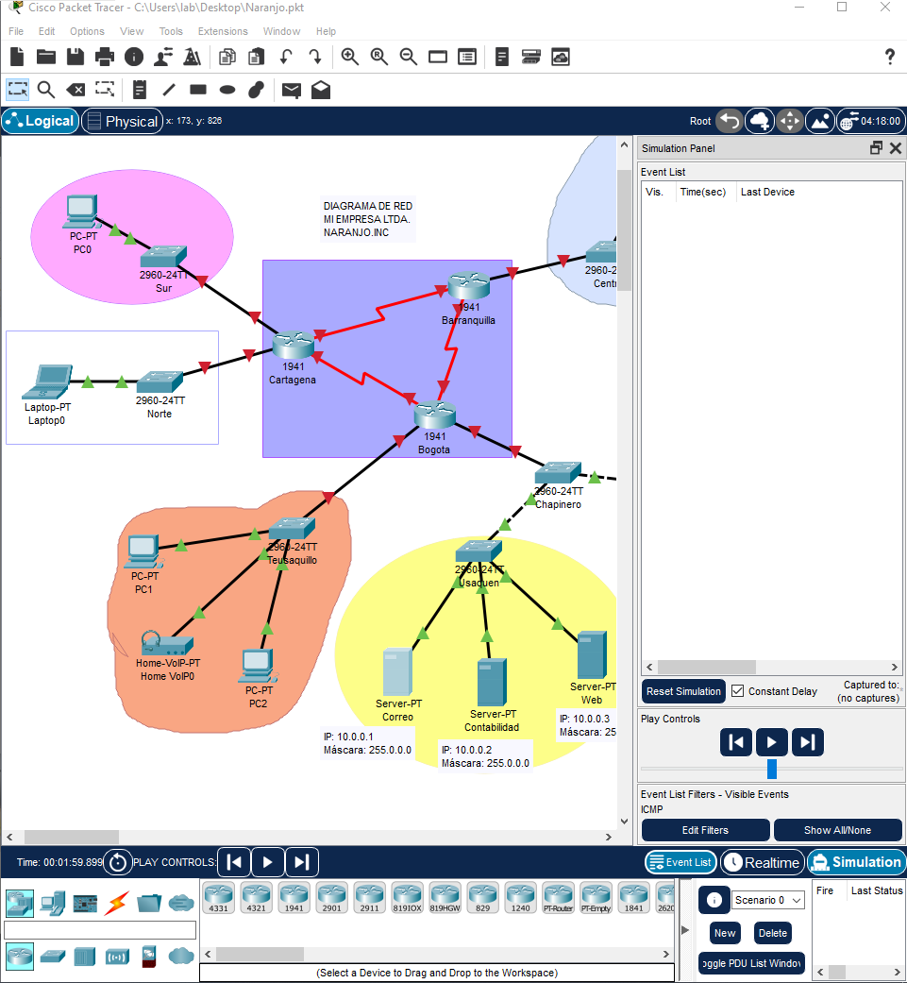

Ya con los filtros configurados hacemos click en el servidor de correo donde nos saldrá un menú, nos iremos a “desktop” y luego entraremos en el simulador del command promt del servidor y desde acá es donde escribiremos el comando de ping
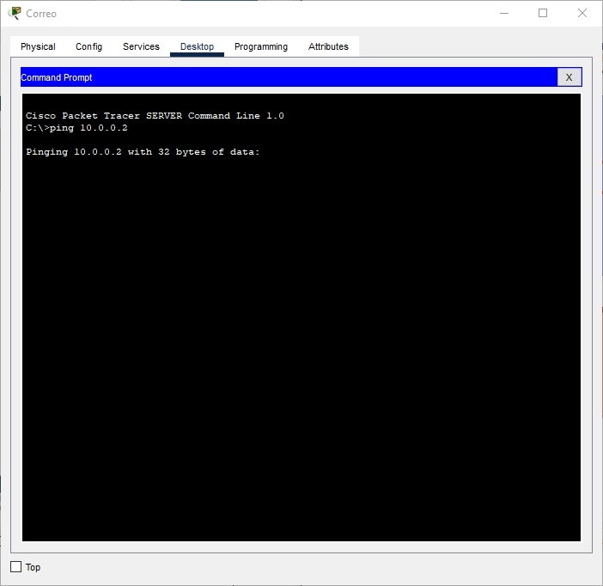
Si hicimos las conexiones y las configuraciones de IP de forma correcta podremos observar que el comando de ping funcionara como si estuviéramos en una maquina real enviando una serie de paquetes al servidor de destino
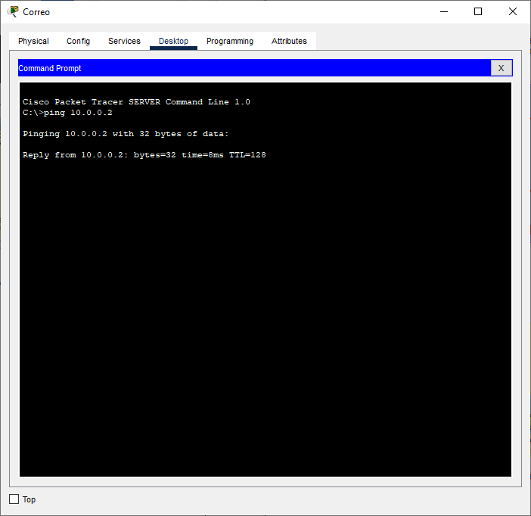
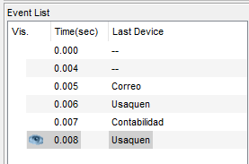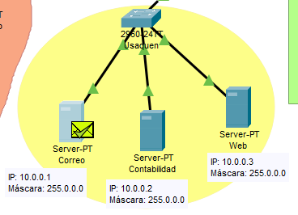

Ahora, revise los PDUs por capas (Todavía no hemos visto el significado de lo que cada uno tiene, pero observen que existen y que cada capa adiciona información a los datos de usuario).
Para ver los PDU solo basta con que en el panel de simulación selecciones al PDU en una de sus instancias para que se abra un panel con toda la información del mismo, en este panel veremos capa a capa que es lo que hacen los dispositivos y si hacemos click sobre una capa veremos exactamente que es lo que esta ocurriendo
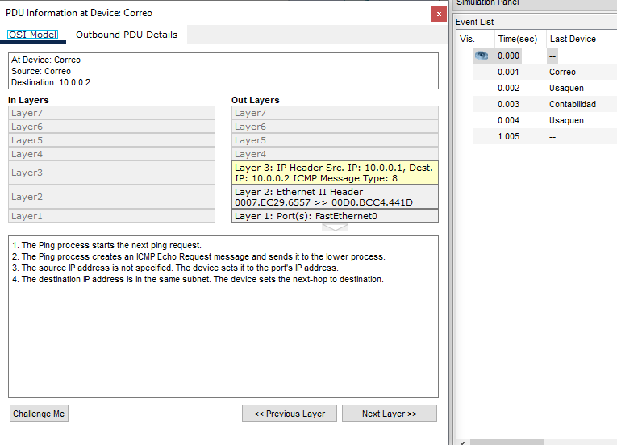
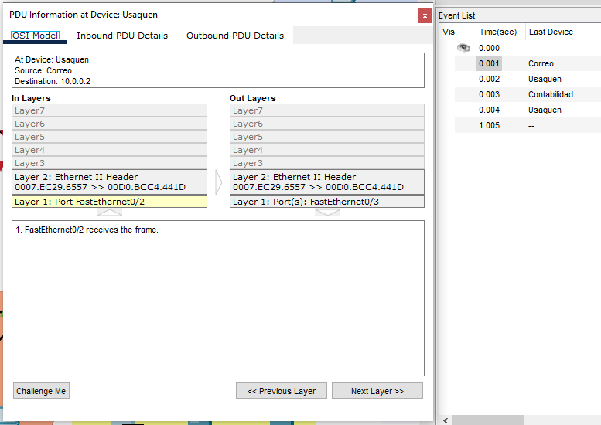
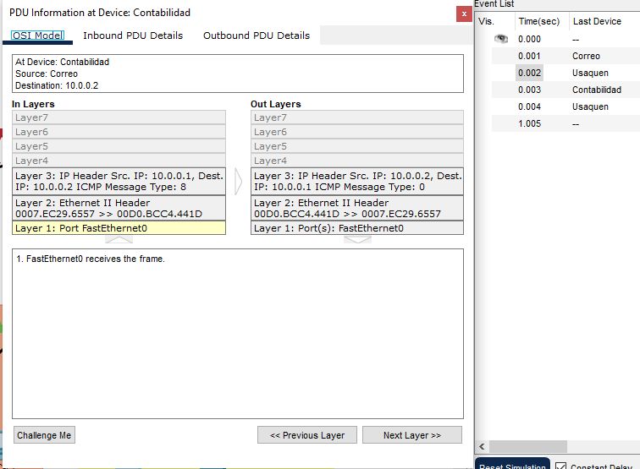
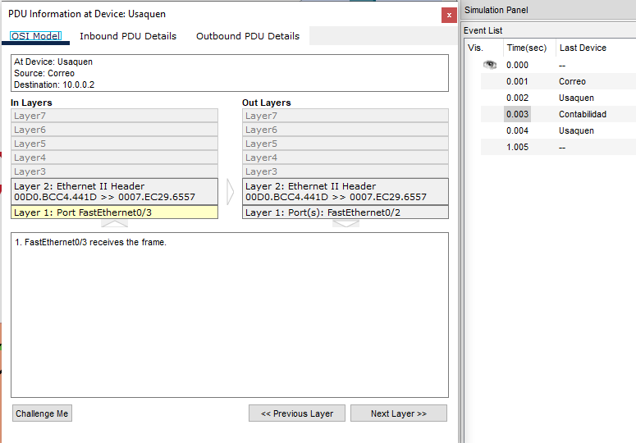

Revise el contenido de los paquetes capturados. Vea cómo se van construyendo los PDU de cada capa
Para ver el contenido del PDU tenemos que primero seleccionarlo como vimos anteriormente y después cambiar de pestaña a “inbound PDU details” o a “outbound PDU details” donde podremos ver toda la información que contienen de forma que podamos leerla ya que esta información realmente son una cadena de 0’s y 1’s
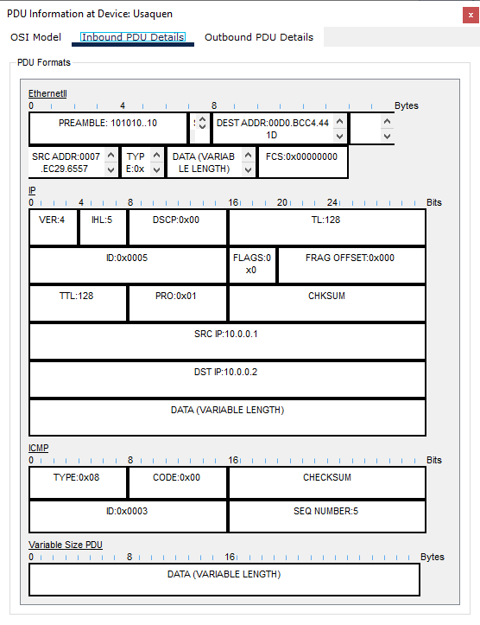
EN LA RED REAL
- WIRESHARK
¿Qué es Wireshark?
Es una herramienta de software de código abierto ampliamente utilizada para el análisis y la captura de paquetes de datos en una red de computadoras. Sus principales funciones son:
Captura de paquetes: Wireshark puede interceptar y registrar todos los paquetes de datos que circulan en una red, lo que permite a los administradores de red y a los analistas de seguridad examinar el tráfico en tiempo real.
Análisis de tráfico: La herramienta proporciona una interfaz gráfica de usuario que permite analizar los paquetes capturados de manera detallada. Los usuarios pueden examinar la estructura de los paquetes, ver su contenido, identificar protocolos utilizados y detectar posibles problemas de red.
Filtrado y búsqueda: Wireshark permite a los usuarios aplicar filtros para enfocarse en paquetes específicos, lo que facilita la identificación de problemas o el análisis de un tráfico particular. También cuenta con una función de búsqueda para encontrar paquetes que cumplan con ciertos criterios.
Estadísticas: Ofrece diversas estadísticas relacionadas con el tráfico de red, como información sobre la cantidad de paquetes, protocolos utilizados, direcciones IP involucradas, entre otros.
¿Qué significa que la tarjeta queda en modo promiscuo?
La dirección MAC (Media Access Control) es un identificador único asignado a una interfaz de red de hardware, como una tarjeta de red Ethernet o una tarjeta de red inalámbrica. Esta dirección se utiliza para identificar de manera exclusiva una interfaz de red en una red de área local (LAN).
Una tarjeta al estar en modo promiscuo significa que está configurada para capturar todos los paquetes de datos que pasan por la red. Normalmente, las tarjetas de red solo procesan los paquetes que están destinados a su dirección MAC, lo que significa que ignoran los paquetes que no están dirigidos directamente a ellas. Sin embargo, al poner una tarjeta de red en modo promiscuo, se omite esta restricción y la tarjeta puede capturar y registrar todos los paquetes que atraviesan la red, incluyendo los destinados a otras direcciones MAC.
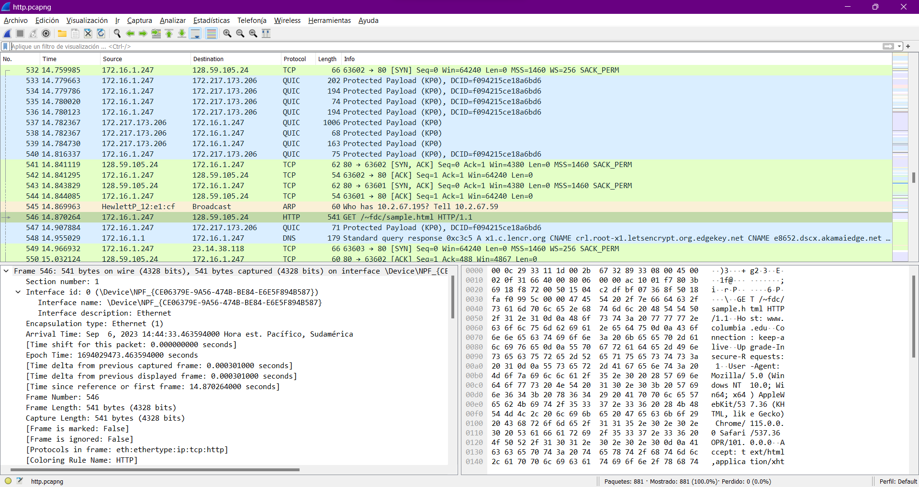
Dentro de la interfaz podemos ver el número de paquetes que le están llegando a nuestro equipo al momento de encender WhatsApp tanto como la fuente de dónde vienen es destino la clase de protocolo la longitud de este y una información adicional de el paquete que se lleva cada uno de estos paquetes en la parte inferior izquierda cuenta con una descripción de lo que es su transporte en la parte inferior derecha también podemos ver cómo estos pueden estar de alguna manera segmentados junto con los protocolos que estos llevan detrás de estos al momento de transportarlos.
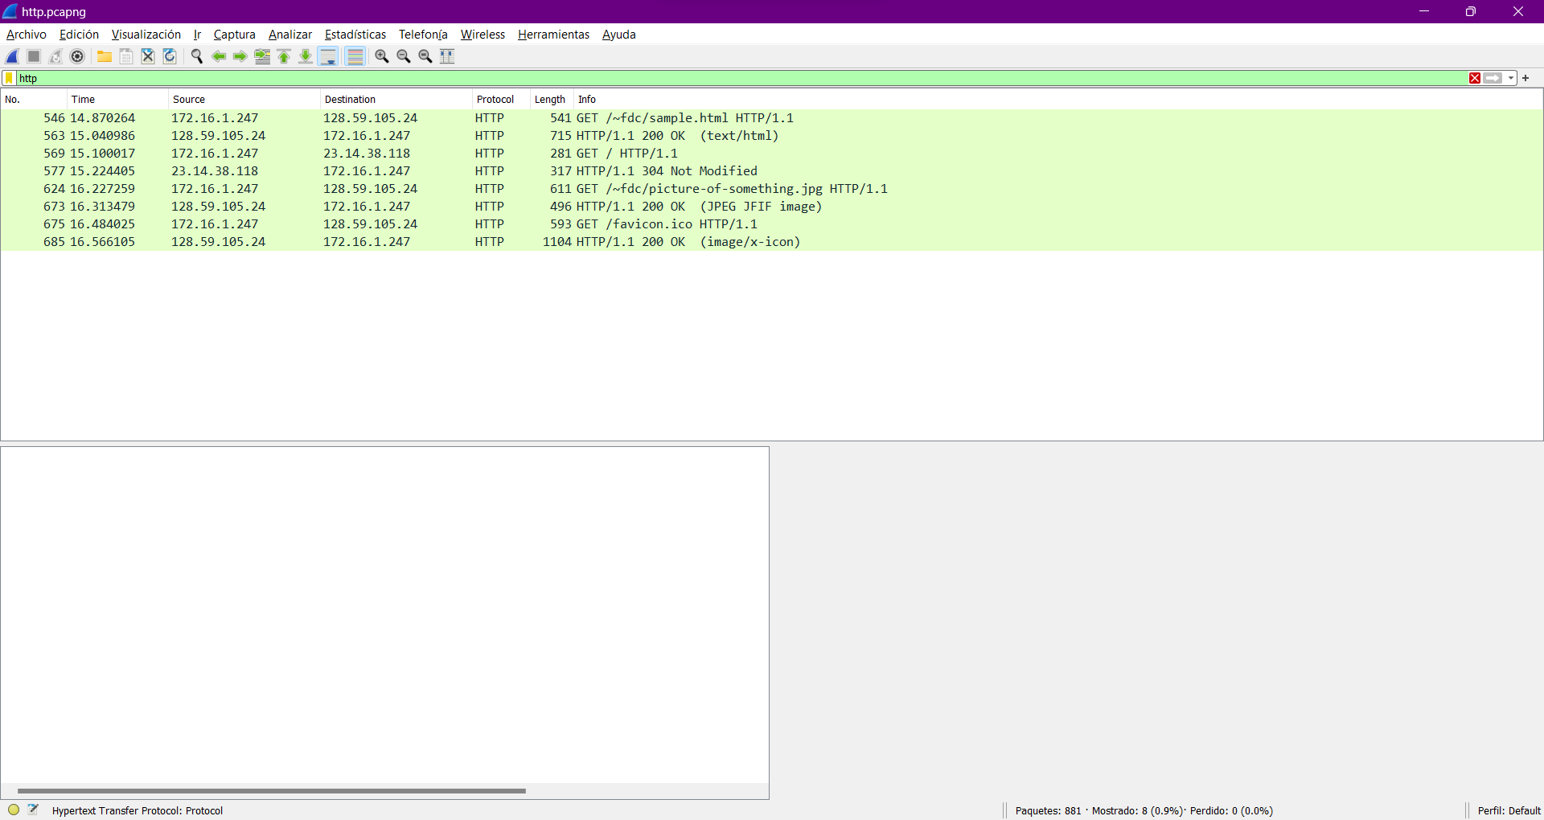
aquí utilizamos nuestra barra de filtro lo cual nos permite juntar por defecto nuestros paquetes en este caso lo utilizamos para filtrar por protocolos como se puede ver solamente me agrupo los paquetes que tuvieran el protocolo http en este caso.
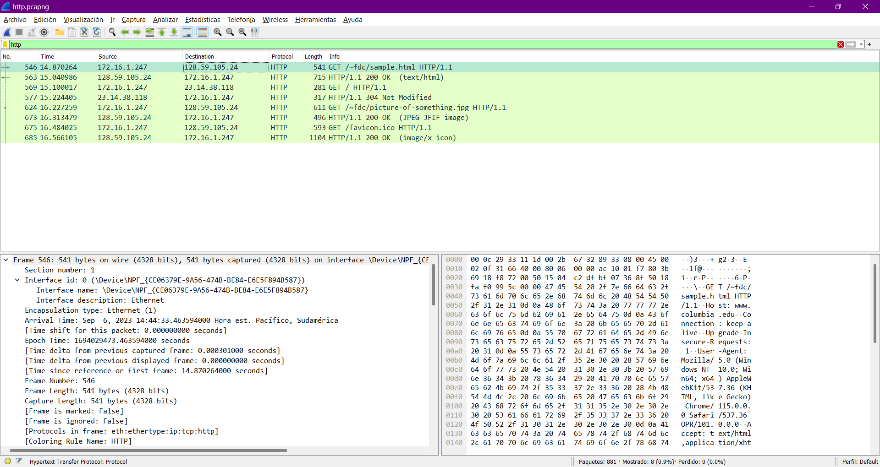
Así nos permite ver con mucha más facilidad seleccionar los paquetes de inespecífico que se están moviendo ya que por ejemplo aquí seleccionando el primero podemos ver los detalles de este tanto el tipo de encapsulamiento la hora de llegada entre otras características.
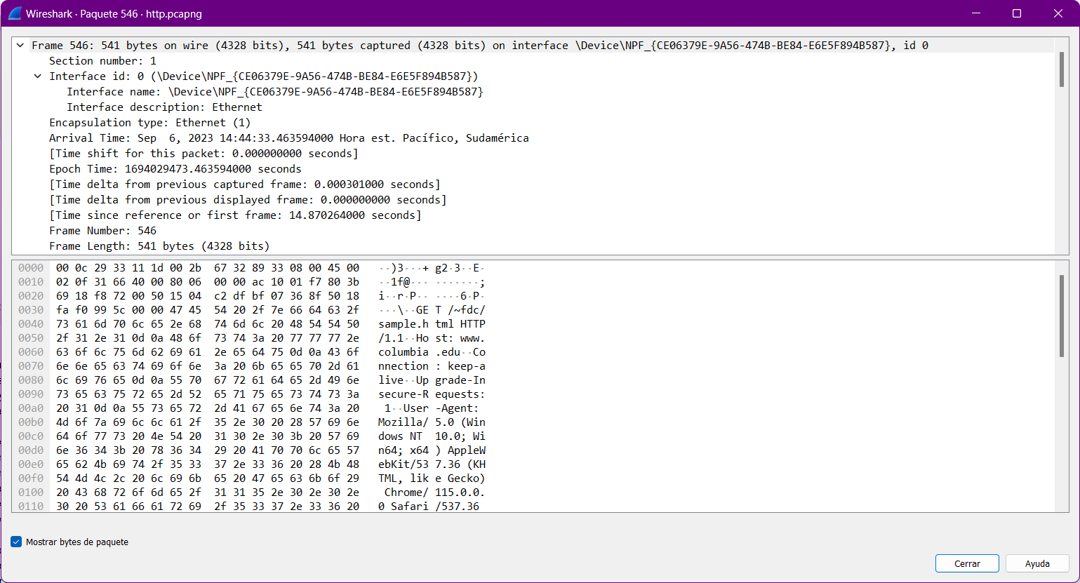

SOFTWARE BASE
- EDITOR VI EN LINUX/UNIX
Nos posicionamos sobre el directorio y creamos el archivo vi mediante el comando vi archivo de edición
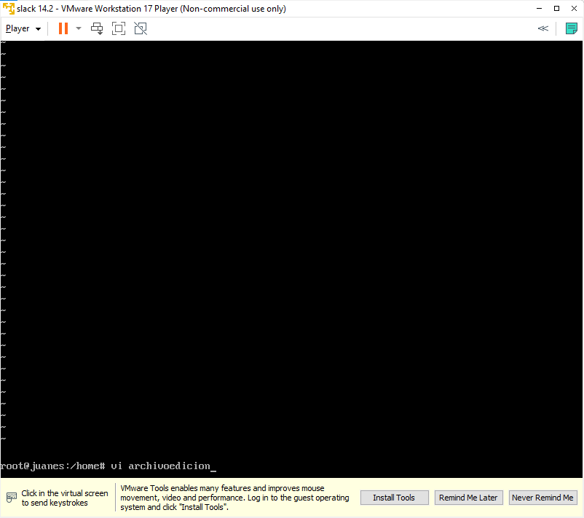

Escribimos el texto indicado para poder realizar ejercicios de comandos en vi
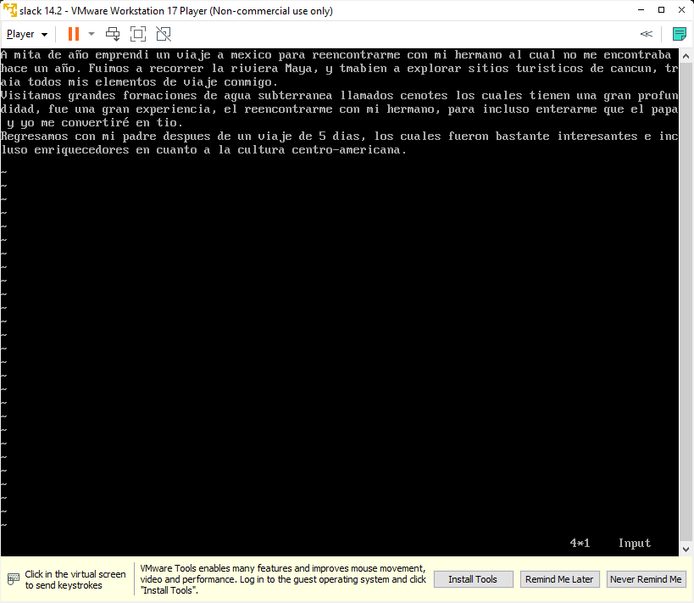

Debido a una incompatibilidad con uno de los símbolos decidimos cambiarlo por otro caracter a que al momento de intentar cambiarlo a el símbolo de la & este no era reconocido para ser reemplazado en cambio de eso decidimos utilizar la Y para ser reemplazada en vez de la a.
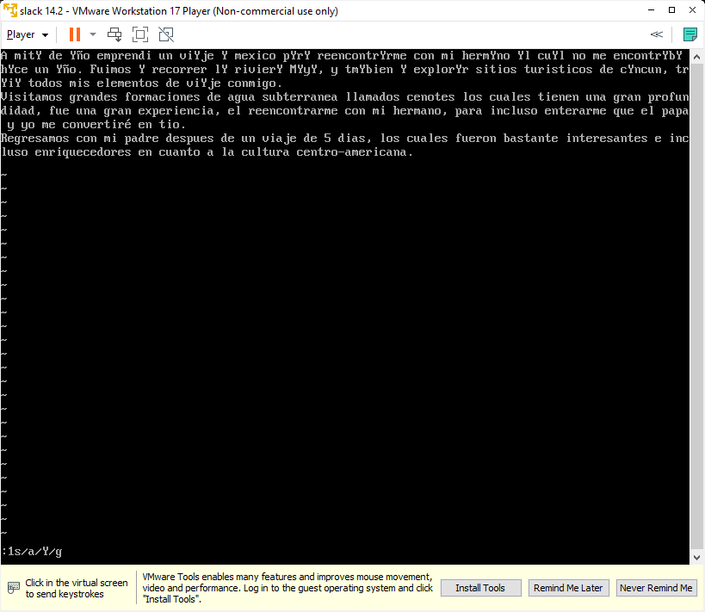

Aquí cambiamos el string al por un porcentaje del signo de dólar
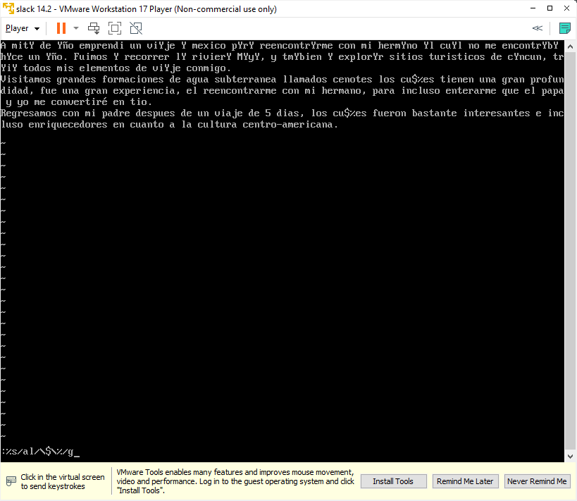

Aquí utilizamos el siguiente comando para deshacernos del string de en todo el texto
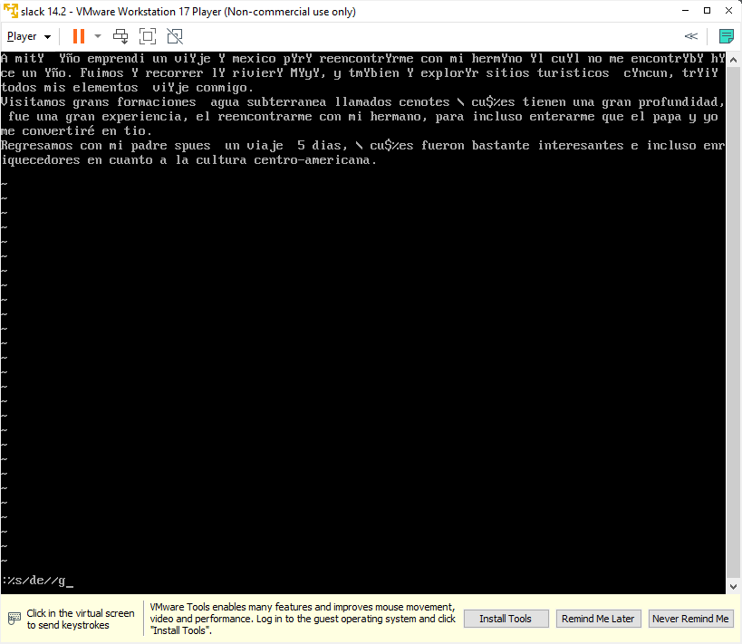

Para ahorrar una palabra directamente con un solo comando en vez de editar el texto con i se fue a hacer la combinación de teclas d + w para así eliminar la palabra en la cual estamos posicionados
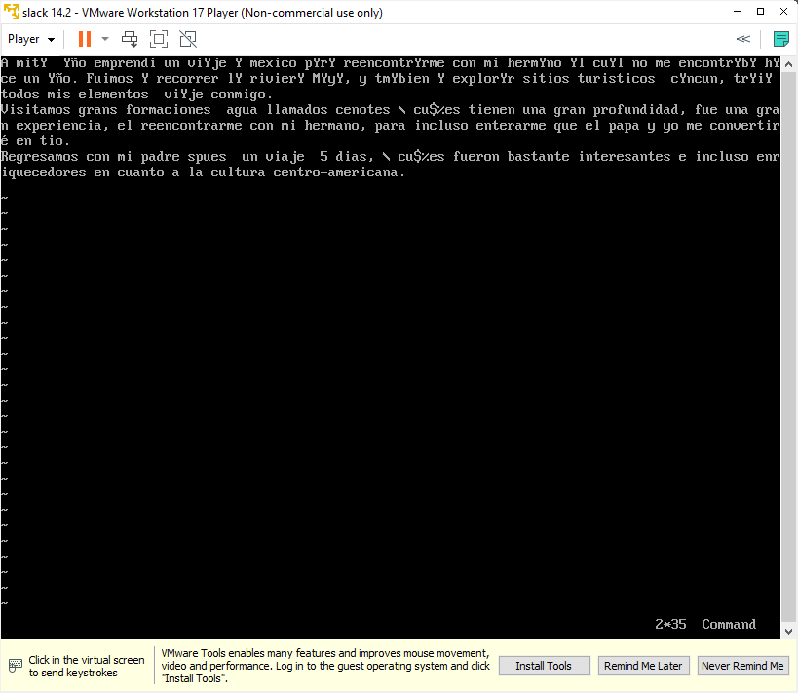

Lo que haremos a continuación será borrar las últimas cuatro líneas de texto con el comando :$-3,$d
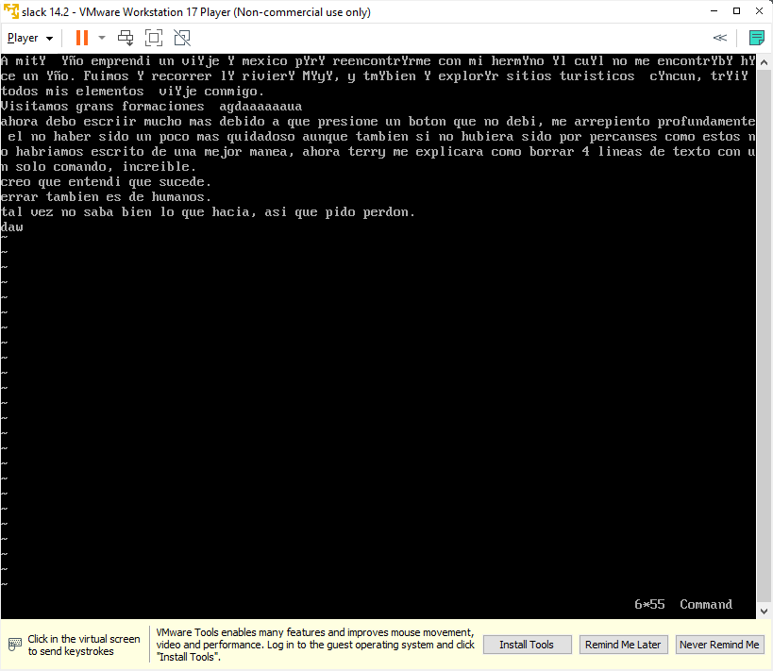
Acá vemos como quedo el texto después de eliminar las ultimas 4 lineas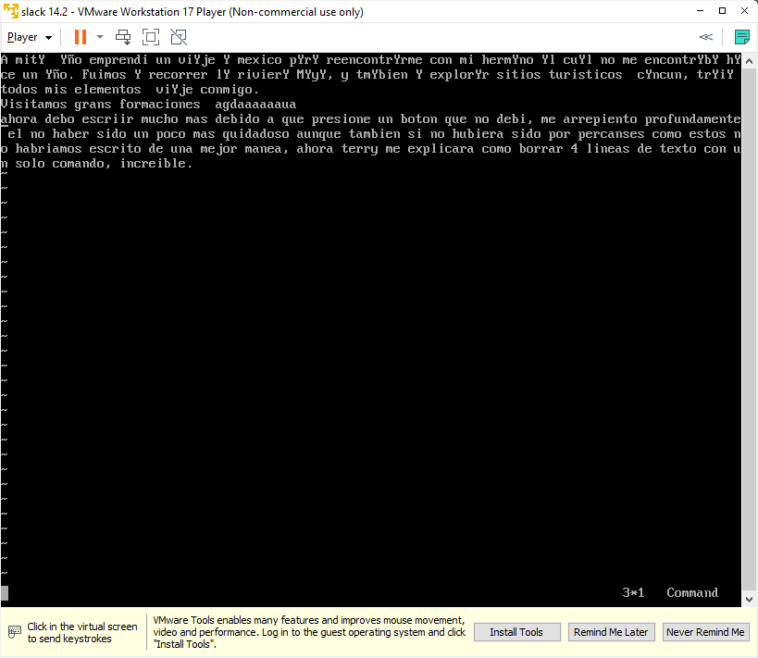

Aquí se indica específicamente qué líneas queremos eliminar de este ejercicio contándolas desde la última hacia la primera en este caso si es como se vería

Con el botón u revertimos los cambios hechos al archivo recientemente

Aquí para convertir esta línea en mayúscula lo que debemos hacer es pararnos sobre esto presionamos G y 2 veces u mayúscula.
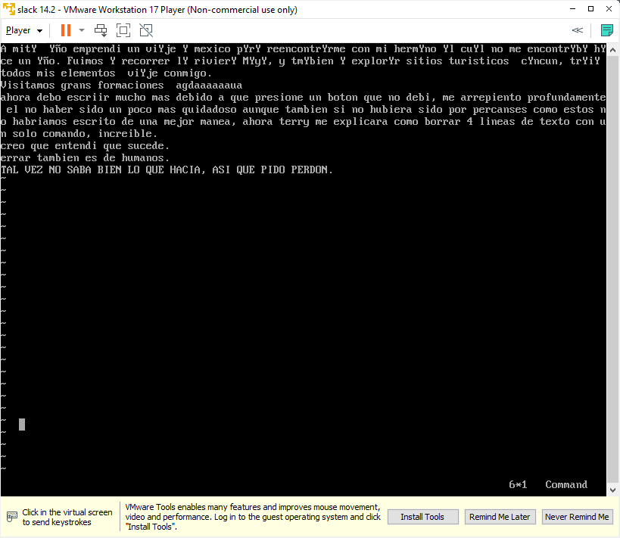

Aquí tratamos de buscar la palabra editor en medio de nuestro texto
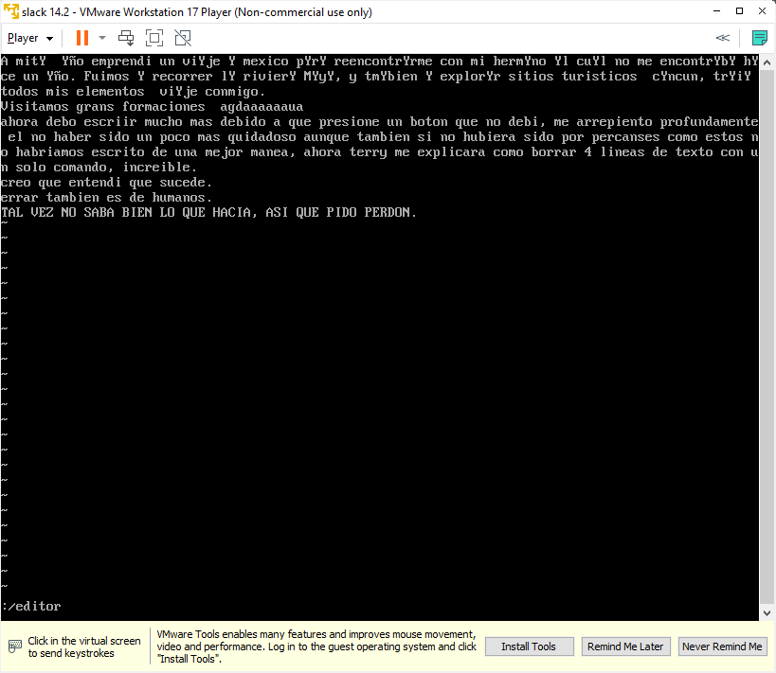

Y como ya se había previsto anteriormente la palabra editor no aparece en nuestro texto
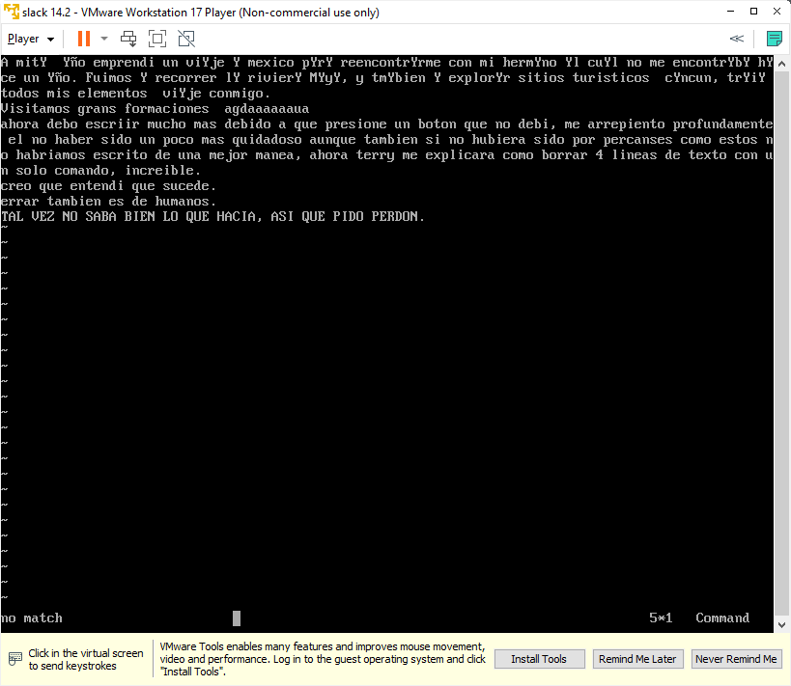

Aquí se nos pide pararnos sobre la línea número 5 directamente desde la línea de comandos
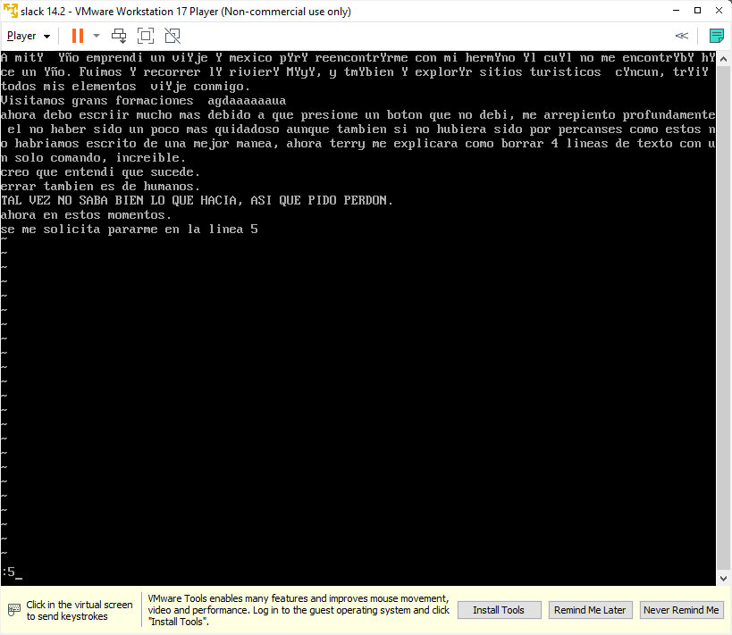

Aquí nos ubicamos en la línea número 5 y seguido a esto grabamos el trabajo realizado.
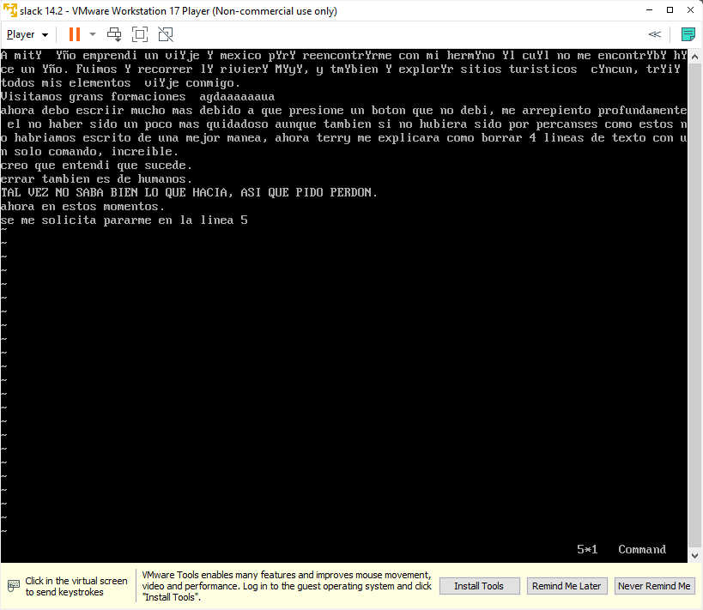

Aquí debemos borrar las últimas 5 líneas que están en nuestro texto para después salir de este sin siquiera haber guardado
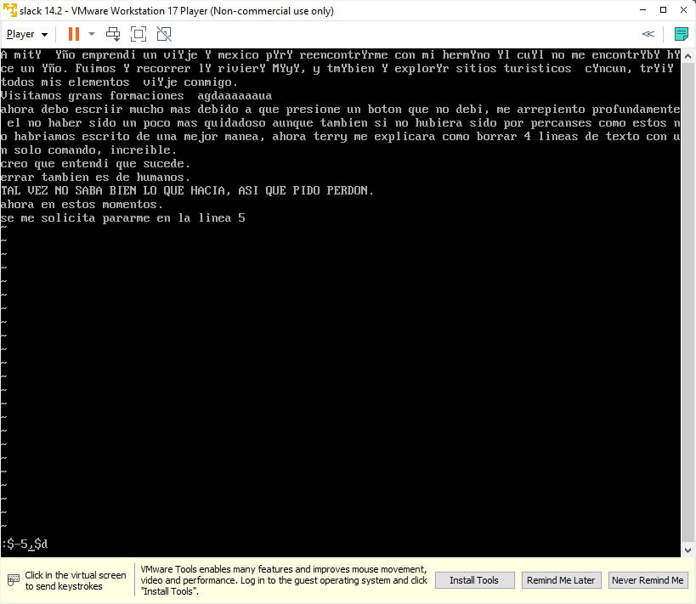

Aquí ya estan borradas las últimas 5 líneas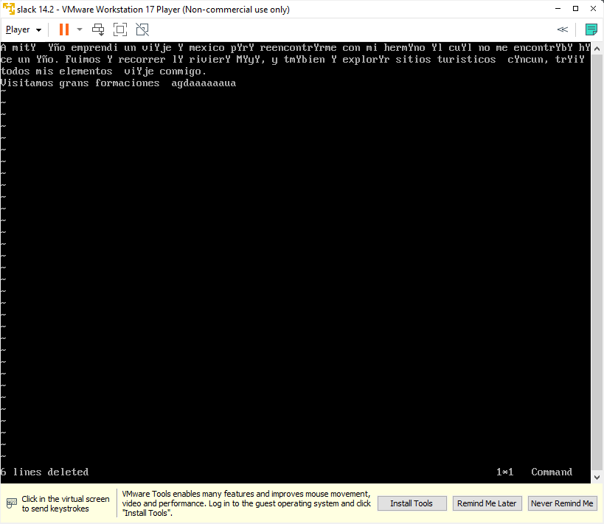

Salimos sin grabar la última acción hecha con :q!
Ahora lo que nosotros tenemos que hacer es volver a revisar el documento y efectivamente eh como nosotros no habíamos guardado en el cambio anterior los cambios no fueron efectos
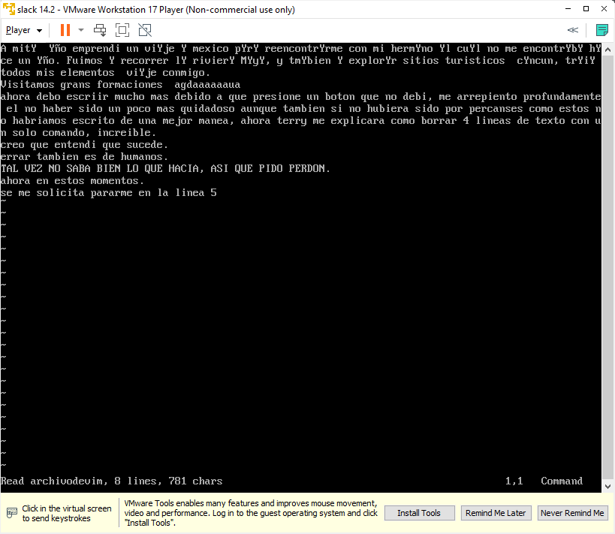
Una lista de comando útiles para vi:
- i: Entrar en el modo de inserción antes del cursor.
- I: Entrar en el modo de inserción al principio de la línea.
- a: Entrar en el modo de inserción después del cursor.
- A: Entrar en el modo de inserción al final de la línea.
- o: Insertar una nueva línea debajo de la línea actual.
- O: Insertar una nueva línea arriba de la línea actual.
- Esc: Salir del modo de inserción y volver al modo normal.
- :w: Guardar cambios en el archivo.
- :q: Salir del editor `vi`.
- :q!: Salir del editor `vi` sin guardar cambios.
- :wq o ZZ: Guardar cambios y salir del editor.
- :x o :wq o ZZ: Guardar cambios y salir del editor.
- :e nombre_del_archivo: Abrir otro archivo en el mismo editor.
- :n: Ir a la siguiente línea.
- :N: Ir a la línea anterior.
- /palabra: Buscar "palabra" hacia adelante en el texto.
- ?palabra: Buscar "palabra" hacia atrás en el texto.
- n: Ir a la siguiente ocurrencia de la búsqueda.
- N: Ir a la ocurrencia anterior de la búsqueda.
- :set number: Mostrar números de línea.
- :set nonumber: Ocultar números de línea.
- :5: Ir directamente a la línea 5.
- :1,$s/buscar/reemplazar/g: Reemplazar "buscar" con "reemplazar" en todo el archivo.
- GENERACION DE MAQUINAS
Se duplicaron las maquinas de slackware, solaris y Windows server (con gui) simplemente copiando las maquinas ya creadas y se les asignaron nuevas ip dentro del rango dado por el profesor para nuestro grupo de trabajo.

- COMPARTIR ARCHIVOS
INSTALACION SAMBA COMO CLIENTE EN SLACKWARE
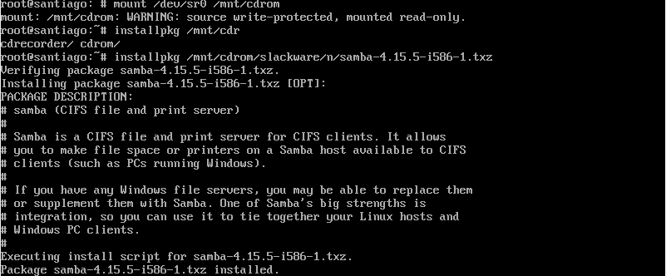
Primero se monta la ISO del disco de slackware en la maquina virtual para poder así acceder al paquete que tiene contenido samba y se procede a instalar
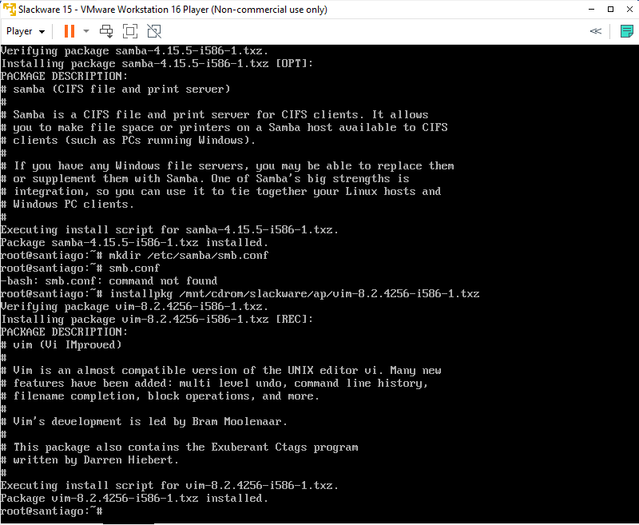
Una ver instalado samba, necesitamos un interprete de texto el cual nos va a permitr modificar el archivo de samba para configurarlo correctamente, para esto accedemos al mismo disco e instalamos vim como interprete.
Nos dirigimos a la carpeta donde se encuentran los archivos de samba
Aquí le sacamos una copia al archivo de “muestra” de configuración de samba el cual es smb.conf
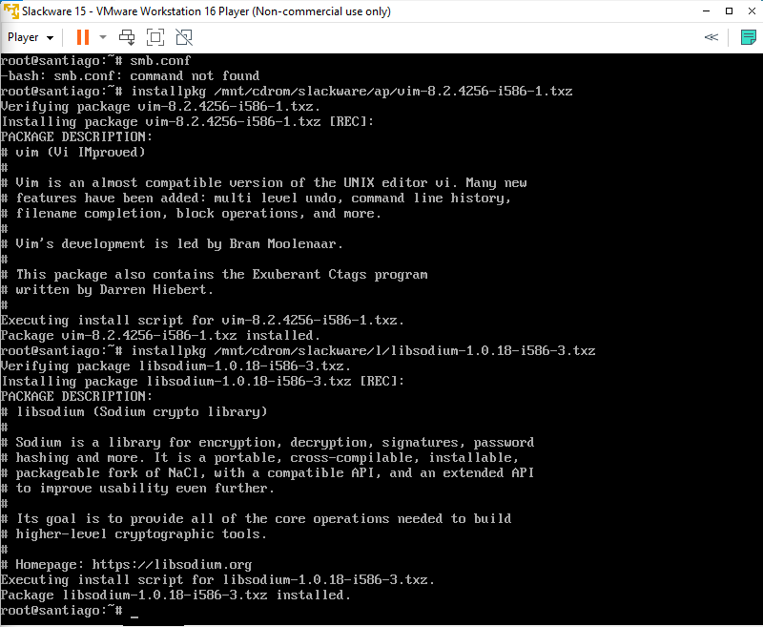
Al intentar usar el interprete de vim en el archivo que recién copiamos nos salta un error al faltar una librería, así que instalamos la librería faltante que es sodium

INSTALACION SAMBA COMO SERVIDOR EN SLACKWARE

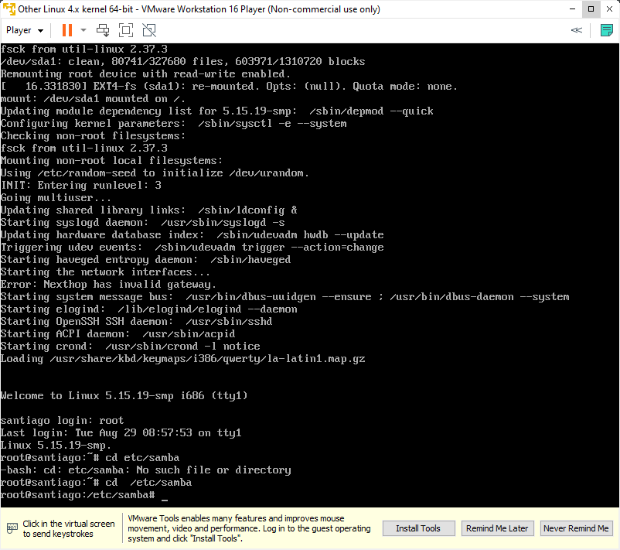
hasta el momento los pasos han sido similares con respecto a la instalación pasada, mouse aquí se intentó acceder a la carpeta donde está instalado samba.
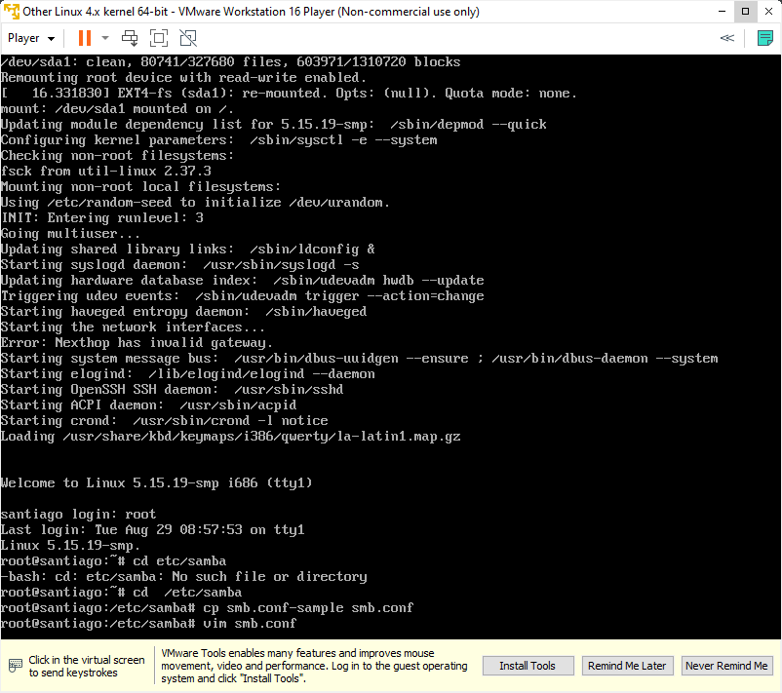
realmente en la instalación pasada es la que ya todo estaba listo y no había necesidad de configurar samba manualmente pero aquí como este va a ser servidor hacemos los pasos de copiar el smb.conf para luego interpretarlo con vim. 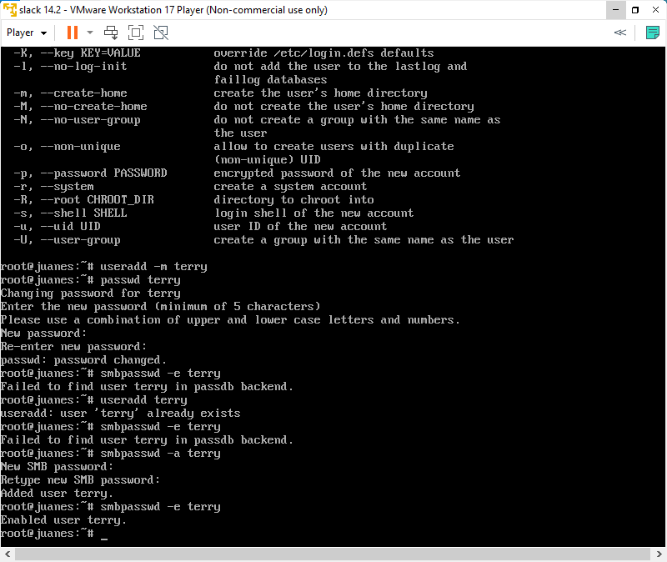

Lo que nosotros estamos haciendo aquí es darle acceso a un usuario del sistema el cual es terry este mismo tiene que por así decirlo loguearse en samba y concederle permisos desde este para que en cualquier otra máquina que tenga samba este puede acceder con las respectivas credenciales.

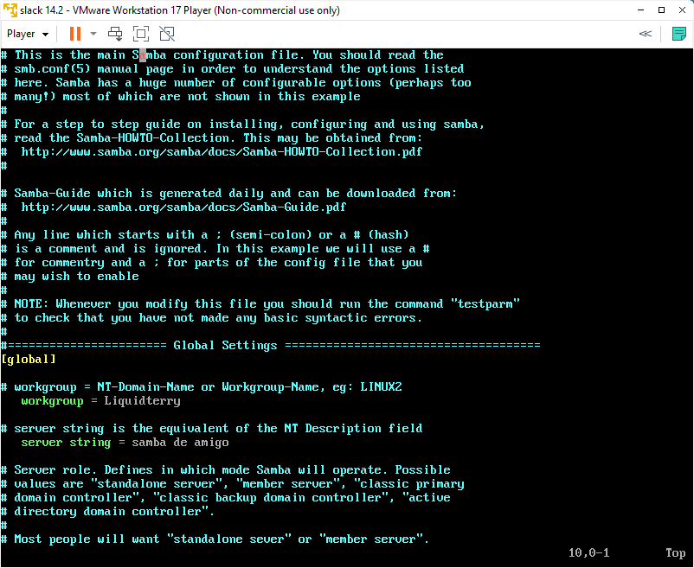
aquí configuramos manualmente nuestro servidor de samba el world group lo llamaremos liquid terry y en la descripción pondremos samba de amigo

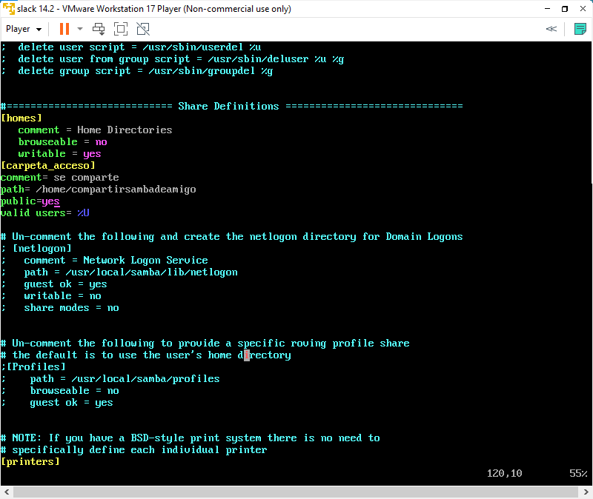
Continuando con la edición de nuestro archivo smb.conf se configura un directorio al cual nosotros daremos el servicio de servidor aquí editando donde dice carpeta acceso se pone el tibio comentario de se comparte se pone el pack donde va a estar alojado dicho directorio si esto va a ser público y los usuarios válidos.

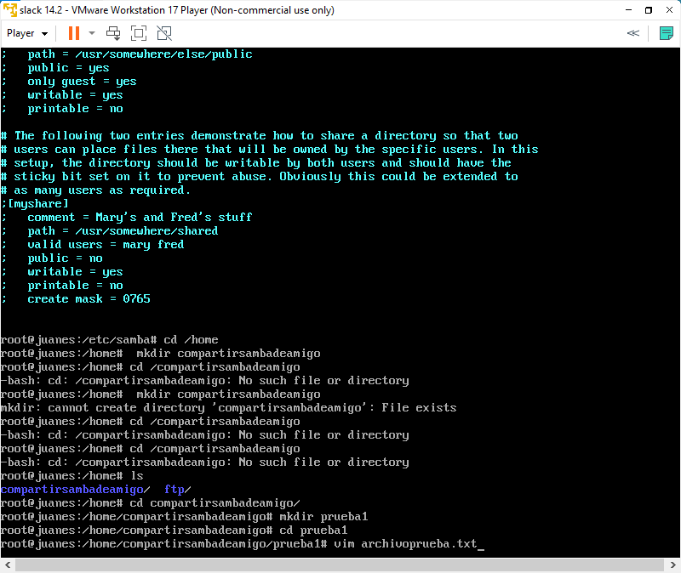
Aquí comprobamos que el directorio ciertamente existe y que dentro de este este el archivo que nosotros queremos encontrar el cual se llama prueba uno y dentro de este directorio hay un archivo de texto que se llama archivo prueba, una vez confirmado esto pero si vemos desde otra máquina a acceder al servicio de esta para comprobar que todo esté funcionando correctamente. 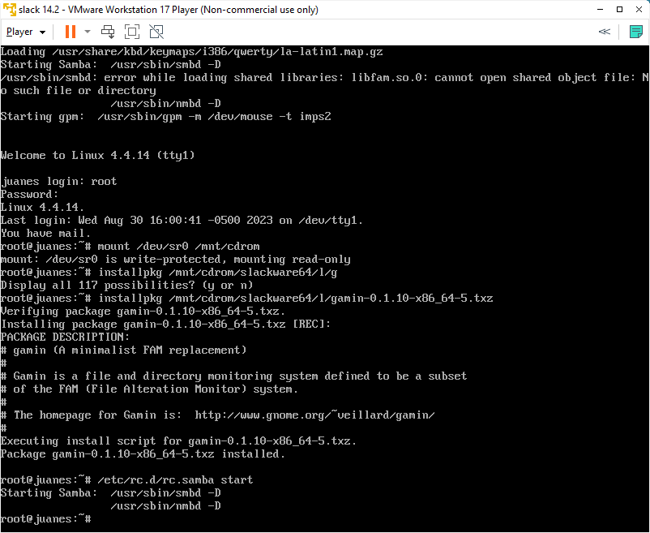
Se procede a encender nuestro servidor smb con el comando mostrar en pantalla que /etc/rc.d/rc.samba start
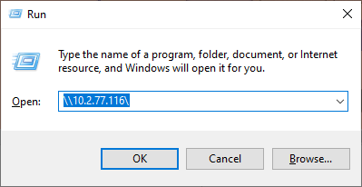
aquí nosotros usamos la dirección ip de nuestro servidor samba que era 10.2.77.116 desde Windows server
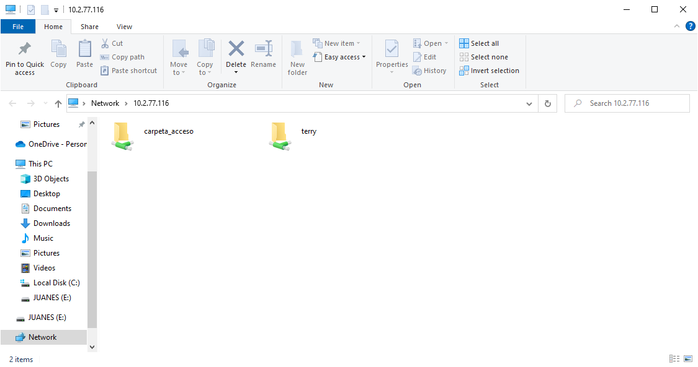
ahora una vez puesto la dirección ip de nuestro servidor se nos solicitaron unas credenciales para nuestro usuario que era terry las cual es se colocaron tanto nombre de usuario como contraseña y se nos presenta 2 directorios uno en dónde está enojado el usuario terry y otro donde está alojado nuestro directorio creado que se llama carpeta acceso
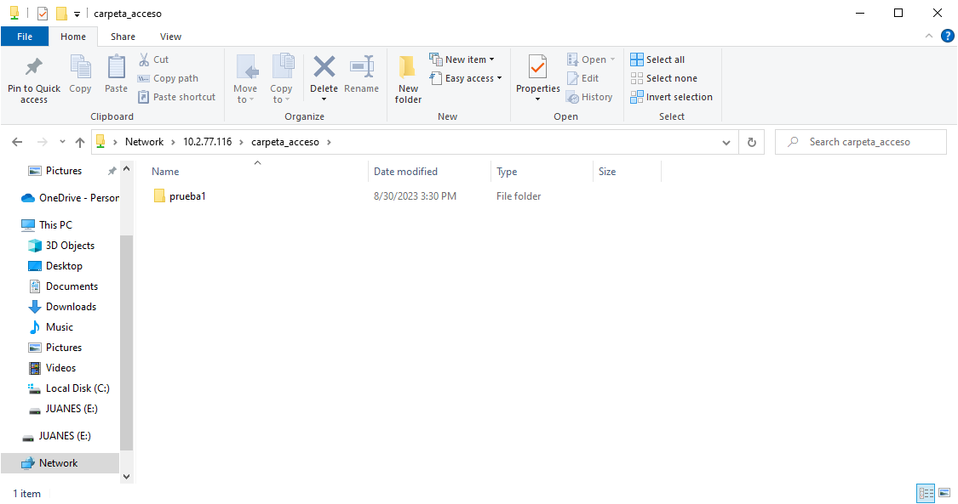
En carpeta acceso podemos encontrar prueba uno

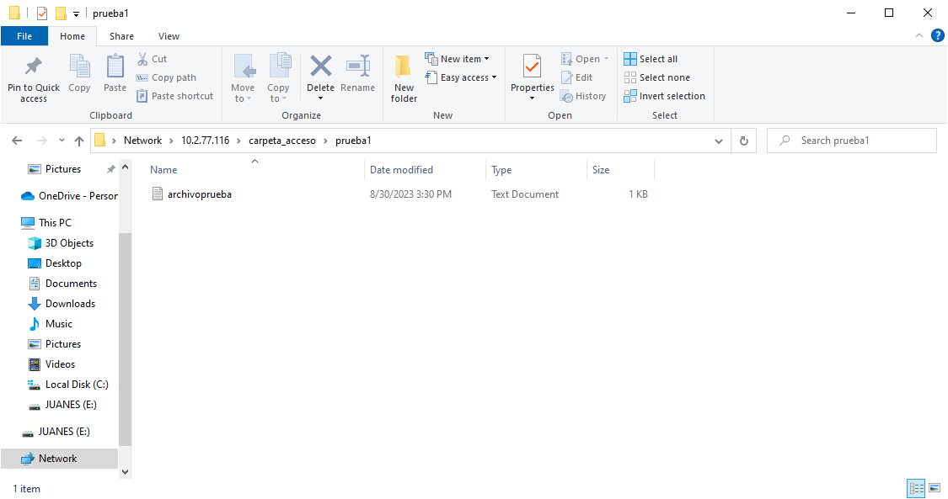
y dentro de este podemos encontrar el archivo prueba
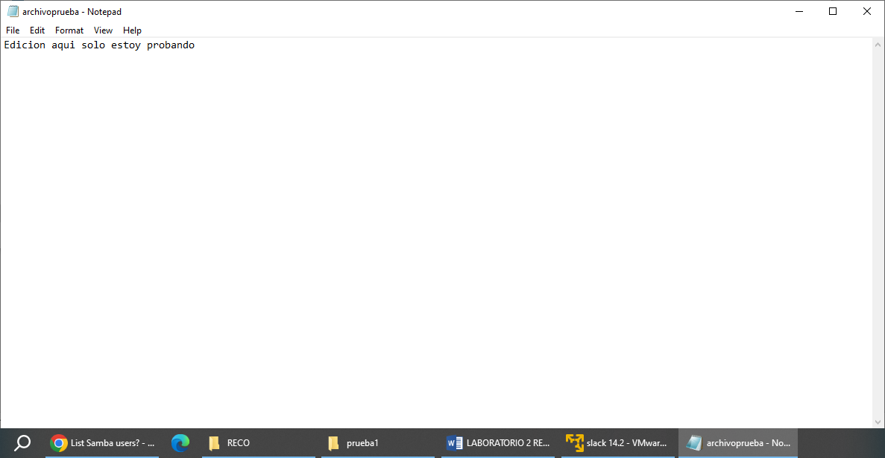
Donde efectivamente está alojado en nuestro archivo TXT con la información que nosotros leímos en nuestra máquina de slackware.
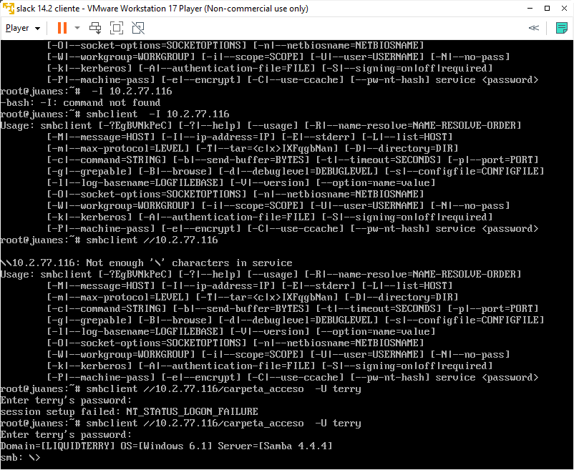
Lo que nosotros hicimos aquí fue acceder desde slackware al servidor de samba donde se nos requerían la susodichas credenciales de usuario y contraseña con la particularidad que aquí directamente al conectarnos al servidor nos conectamos al directorio especificado de una vez.

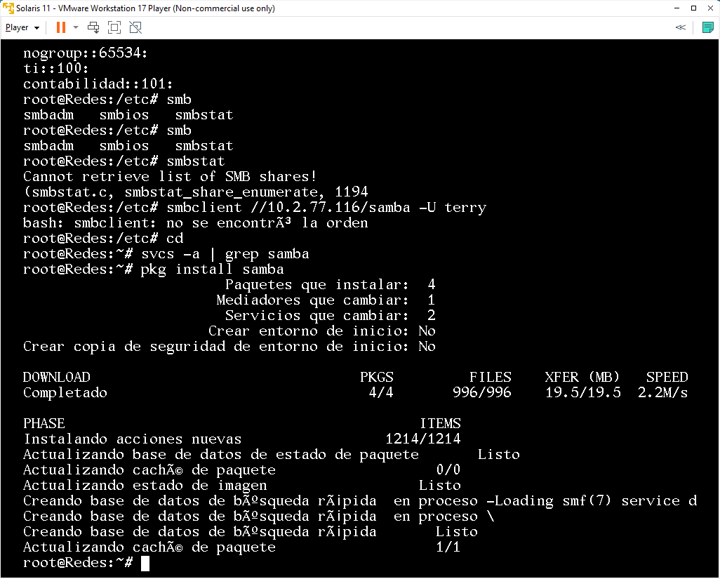
Aquí en solaris se intentó revisar primero si samba ya estaba instalado al no encontrarse el comando intentando ejecutar smbclient se tuvo que montar el disco e instalar manualmente samba
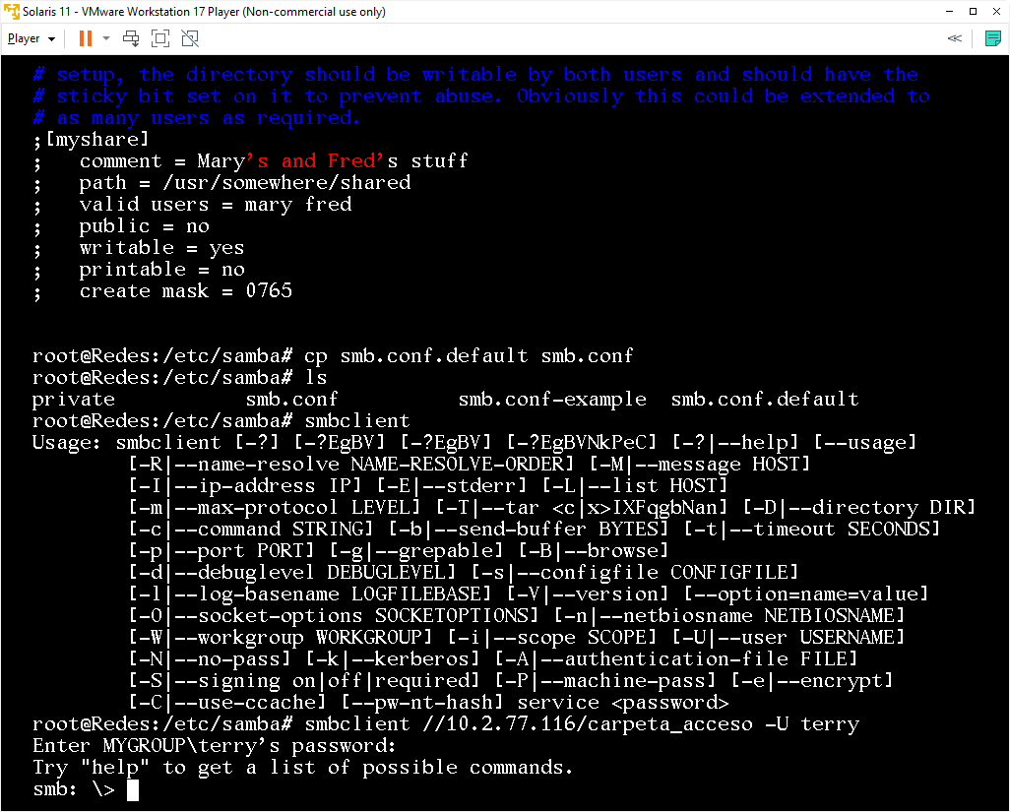
BIBLIOGRAFIA
- Capítulo 12: Buscar y sustituir. (n.d.). Retrieved September 9, 2023, from Gitbook.io website: https://victorhck.gitbook.io/aprende-vim/cap12_buscar_y_sustituir
- Carbonell, L. (2020, February 8). Buscar y reemplazar en VIM. Retrieved September 9, 2023, from atareao con Linux website: https://atareao.es/tutorial/vim/buscar-y-reemplazar-en-vim/
- Cisco networking academy: Learn cybersecurity, Python & more. (2017, December 22). Retrieved September 8, 2023, from Networking Academy website: https://www.netacad.com/es
- Configuración de Samba para compartir Archivos. (n.d.). Retrieved September 8, 2023, from Xdoc.mx website: https://xdoc.mx/preview/configuracion-de-samba-para-compartir-archivos-5f5be757e46db
- ¿Cuál es la diferencia entre cable de red directo y cable de red cruzado? (2018, December 17). Retrieved September 8, 2023, from Knowledge website: https://community.fs.com/es/blog/patch-cable-vs-crossover-cable-what-is-the-difference.html
- febrero. (n.d.). Visión general de la interfaz de usuario de Wireshark (GUI). Retrieved September 9, 2023, from HowtoForge website: https://howtoforge.es/vision-general-de-la-interfaz-de-usuario-de-wireshark-gui/
- Soria, J. (2016, January 28). Solaris10 – Samba. Retrieved September 8, 2023, from Del punto a al punto b website: https://delpuntoaalpuntob.wordpress.com/2016/01/28/solaris10-samba/

